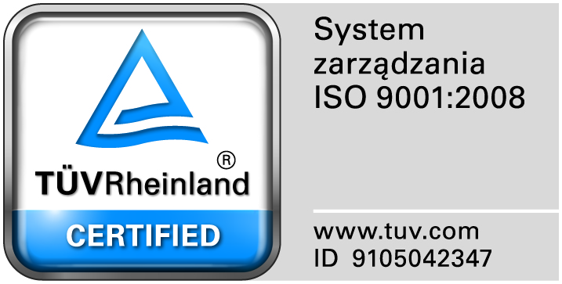
Zamojski Szpital Niepubliczny Sp. z o.o.

22-400 Zamość. ul. Peowiaków 1
www.szpital.com.pl e-mail: zamosc@szpital.com.pl
tel. 84 677-50-00, fax 84 638-51-45

Zamość 2016-12-22

Do Wszystkich Wykonawców

Dot: Przetargu nieograniczonego nr 9/PN/16 na dostawę różnych produktów farmaceutycznych

WYJAŚNIENIA ZWIĄZANE Z TREŚCIĄ SIWZ

Działając zgodnie z art. 38 ust. 2 ustawy Prawo zamówień publicznych (tj. Dz. U. z 2015 r. poz.2164 z późn. zm.), w związku z pytaniami dotyczącymi treści Specyfikacji Istotnych Warunków Zamówienia – Zamawiający przesyła treść pytań nadesłanych do w/w postępowania wraz z odpowiedziami.

Pytania i odpowiedzi:

Pytanie nr 1
W związku z wyjaśnieniami treści SIWZ zamieszczonymi na stronie Zamawiającego w dniu 20-12-2016r. , w których to Zamawiający poprzez pozytywną odpowiedź na pytania wskazuje tylko produkt jednego producenta preparatu sevoflurane ( preparat Sevorane produkowany przez firmę Abbvie Polska Sp. o.o. ), zwracamy się z zapytaniem jak poniżej:

Czy Zamawiający w Zadaniach nr 4 i 5 (Sevoflurane 250ml) dopuści, aktualnie używany przez Zamawiającego preparat Sevoflurane Baxter 250 ml, wyposażony w system wlewowy Dreager Fill tj adapter wielokrotnego użytku (adapter nakręcany na butelkę, stanowiący szczelny bezpośredni system napełniania parowników), wraz z bezpłatnym użyczeniem parowników kompatybilnych z systemem i aparatami do znieczulenia w ilości wymaganej przez Zamawiającego ?
Informujemy, że na rynku znajdują się obecnie co najmniej dwa produkty sevofluranu różniące się systemem wlewowym (napełniania) parowników ( tj. Sevorane firmy AbbVie Polska Sp. z o.o. oraz Sevoflurane Baxter firmy Baxter Polska Sp. z o.o.) i obydwa gwarantują bezpieczeństwo zarówno dla obsługi medycznej jak i pacjentów i są powszechnie stosowane w jednostkach szpitalnych.
Jednocześnie przypominamy, że regulacje prawa o zamówieniach publicznych art 29 ust 2,3 z dnia 29.01.2004r zawierają wyraźne wskazanie jak powinien wyglądać opis przedmiotu zamówienia zapewniający uczciwą konkurencję wykonawców ( producentów). Zawarty w SIWZ (wyjaśnieniach) opis przedmiotu zamówienia („butelka z fabrycznie zamontowanym adapterem, który nie wymaga nakręcania przez personel bloku operacyjnego dodatkowego elementu (klucza) w celu napełnienia parownika”) łamie tę zasadę wskazując wyraźnie jednego producenta firmę Abbvie i jej produkt Sevorane.
Ponadto pragniemy przypomnieć, że przedmiotem zamówienia jest produkt leczniczy a nie system napełniania. Dodatkowo wskazanie jednoznacznie jednego producenta skazuje zamawiającego na brak konkurencji cenowej oferentów a w konsekwencji wyższe ceny oferowanych produktów.
Uzasadniając nasze zapytanie o dopuszczenie do zaoferowania naszego preparatu Sevoflurane Baxter 250ml, podkreślamy, że posiada on identyczne wskazania jak produkt opisany w SIWZ i jest obecnie używany przez Zamawiającego.
Odpowiedź: W celu zagwarantowania bezpieczeństwa pacjenta i personelu zamawiający oczekuje preparatu w opakowaniu (butelce) z fabrycznie zamontowanym adapterem.

Pytanie 2.
Czy w zadaniu nr 1 poz 35 Zamawiający wyrazi zgodę na zaoferowanie pierwiastka
śladowego Nutryelt 10ml x 10 amp. ?
Odpowiedź: TAK

Pytanie 3.
Czy w zadaniu nr 2 poz 36 Zamawiający wyrazi zgodę na zaoferowanie Bupivacaini h/chl r/do wstrz. 0,5 % a 4 ml x 5 amp ( roztwór izobaryczny) innego producenta niż w pozycjach 34 i 35 (brak możliwości zaoferowania wszystkich pojemności od jednego producenta) ?
Odpowiedź: TAK

Pytanie 4.
Czy w zadaniu nr 2 poz 129 Zamawiający wyrazi zgodę na zaoferowanie Lidocaini h/chl 2% r/do wstrz. 20mg/ml amp.5 ml x 10szt innego producenta niż w pozycjach 130 i 131 (brak możliwości zaoferowania wszystkich pojemności Lidocaini h/chl 2% tj poz. 129-131 od jednego producenta) ?
Odpowiedź: TAK

Pytanie 5.
Czy w zadaniu nr 2 poz 212 Sulfacetamide sodium krople do oczu 100mg/mlx 1 szt Zamawiający miał na myśli 2 op x 12 czy szt 2.
Odpowiedź: 2 op x 12.

